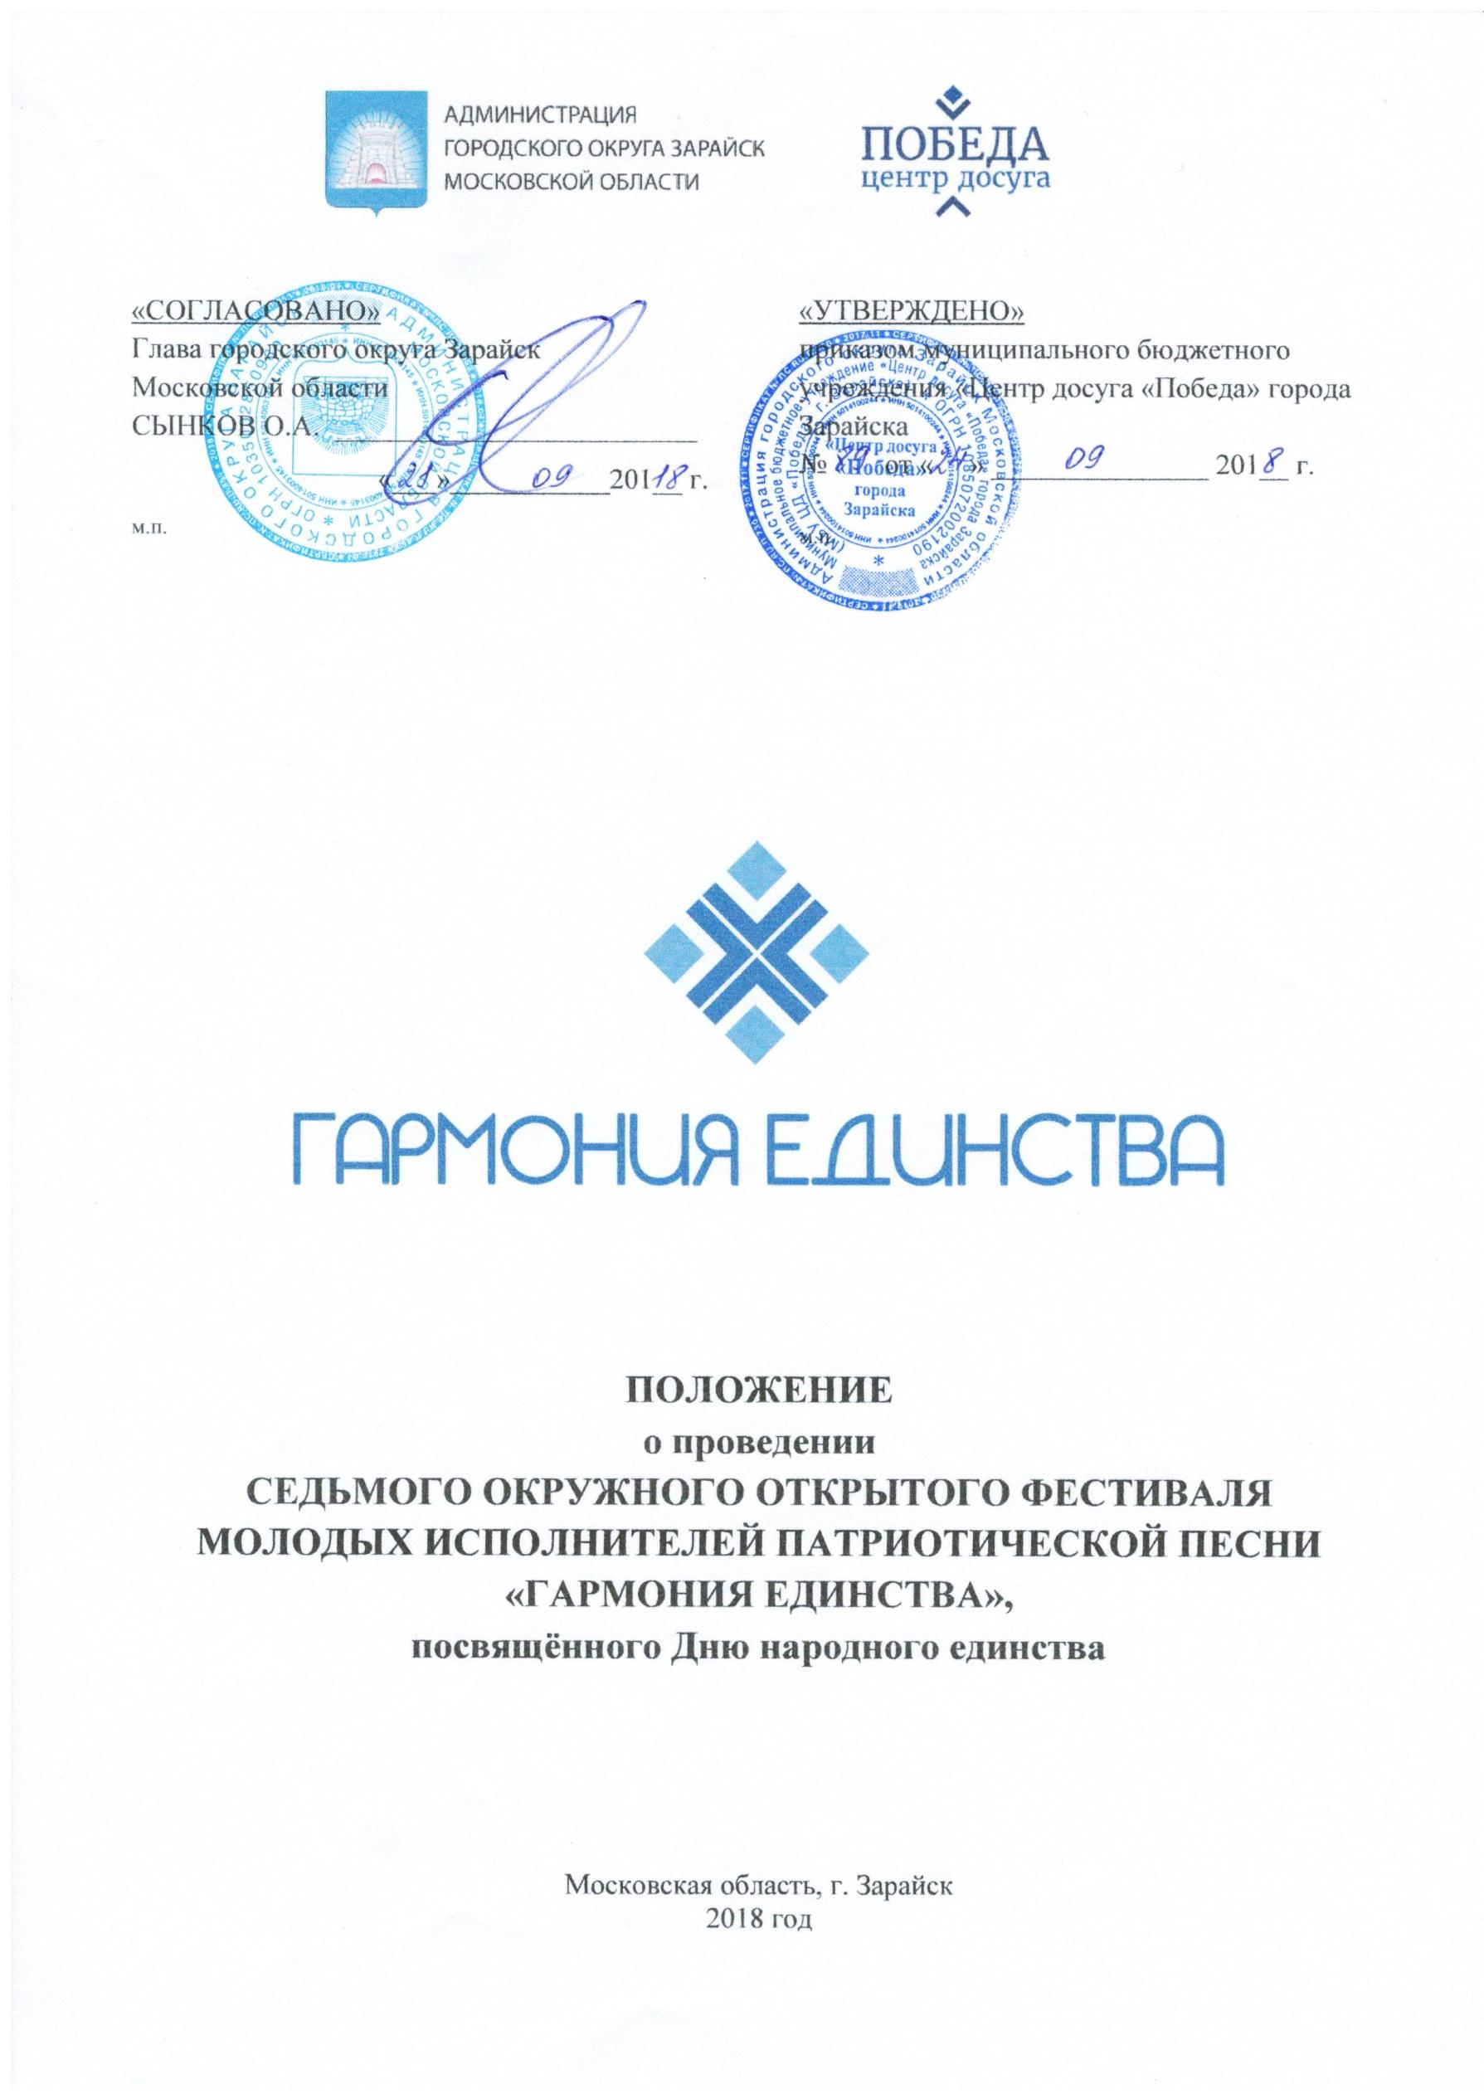

VII окружной открытый фестиваль молодых исполнителей патриотической песни «Гармония Единства» (далее – Фестиваль) проводится среди творческих детей и молодёжи и приурочен к празднованию Дня народного единства. Дата проведения: 4 ноября 2018 года. Место проведения: Муниципальное бюджетное учреждение «Центр досуга «Победа» города Зарайска» (Московская область, г. Зарайск, ул. Советская, д. 28а).

1. ОБЩИЕ СВЕДЕНИЯ
1.1. Учредителями Фестиваля являются:
- Администрация городского округа Зарайск Московской области;
- Муниципальное бюджетное учреждение «Центр досуга «Победа» города Зарайска.
1.2. Непосредственным организатором фестиваля является Муниципальное бюджетное учреждение «Центр досуга «Победа» города Зарайска (далее – Организатор).

2. ИСТОРИЧЕСКАЯ СПРАВКА
День народного единства – Государственный праздник, день воинской славы России. Праздник призван объединить все нации и народности, живущие в нашей великой России, чтобы всем вместе испытать гордость за свою страну, ее прошлое и будущее.
4 ноября 2012 года в «Центре досуга «Победа» города Зарайска взял старт городской открытый фестиваль молодых исполнителей патриотической песни «Красная гвоздика», приуроченный к празднованию Дня народного единства. В фестивале приняли участие творческие коллективы и солисты Зарайского района.
Из года в год фестиваль расширяет свои границы, привлекает всё больше и больше вокальных коллективов и отдельных исполнителей из более 30 муниципальных образований Московской области, Тульской и Рязанской областей, заинтересовывает юных дарований песнями патриотической направленности. Фестиваль «Красная гвоздика» открыл дорогу на сцену многим талантливым молодым исполнителям.
С 2017 года в целях популяризации государственного праздника «День народного единства» как праздника патриотизма, взаимопомощи и единения российских народов, фестиваль стал носить название «Гармония Единства».
Оценивают участников фестиваля Заслуженные деятели искусств Российской Федерации, Заслуженные работники культуры Российской Федерации и Московской области, профессора и преподаватели Российской академии музыки имени Гнесиных, Московского государственного института музыки имени Шнитке, Московского государственного института культуры, 1-ого Московского областного музыкального колледжа, Губернского колледжа, учреждений дополнительного образования, культуры и искусства Коломенского, Ступинского, Луховицкого, Зарайского районов.
Для участников и гостей фестиваля организуются экскурсии по древней исторической части города Зарайска, в частности главным достопримечательностям – Зарайскому кремлю и водонапорной башни.

3. ЦЕЛИ И ЗАДАЧИ
3.1. Фестиваль проводится с целью гражданско-патриотического воспитания детей и молодежи.
3.2. Фестиваль призван содействовать:
- пропаганде лучших образов патриотической песни;
- формированию любви к Отечеству, родному краю;
- развитию творческого детского и молодежного движения;
- увековечиванию памяти погибших в годы Великой Отечественной войны и в локальных военных конфликтах;
- выявлению и популяризации талантливых детей и молодежи.

4. УЧАСТНИКИ ФЕСТИВАЛЯ
4.1. К участию в Фестивале приглашаются солисты, дуэты и трио, коллективы (4-11 человек), хоры (от 12 человек).
4.2. Все участники делятся на пять возрастных категорий:
- от 7 до 10 лет (младшая);
- от 11 до 13 лет (детская);
- от 14 до 17 лет (юношеская);
- от 18 до 22 лет (молодежная);
- от 23 до 30 лет (старшая).
4.3. В случае, когда участники одного коллектива относятся к разным возрастным категориям – коллектив выступает в той категории, к которой относится средний возраст участников.

5. НОМИНАЦИИ
5.1. «РАВНЕНИЕ НА ЗНАМЯ ПОБЕДЫ» - песни о Великой Отечественной Войне и военных лет.
5.2. «РОДИНА. АРМИЯ. ДОЛГ» - солдатские песни, песни Афганской и Чеченской войн.
5.3. «МЫ В РОССИИ ЖИВЁМ, О РОССИИ ПОЁМ» - песни гражданско-патриотической направленности.

6. УСЛОВИЯ УЧАСТИЯ
6.1. Для участия в конкурсе необходимо подать заявку по форме (Приложение 1) в срок до 23 октября 2018 года (включительно).
6.2. Заявки, в обязательном порядке подписанные участником или руководителем участника/коллектива, направлять по электронной почте pobedafest@bk.ru с пометкой «Гармония Единства» или лично по адресу: Московская область, г. Зарайск, ул. Советская, д. 28а. Оригиналы заявок предоставляются в день проведения фестиваля при регистрации участия.
6.3. Участники всех возрастных категорий, кроме хоров, исполняют не более 1 номера продолжительностью не более 4 минут 30 секунд.
6.4. Хоры имеют право на исполнение не более двух номеров в разных номинациях, продолжительностью не более 4 минут 30 секунд.
6.5. Срок подачи заявок нарочно с понедельника по пятницу с 10:00 до 16:00.
6.6. После отправки заявки по электронной почте обязательно убедитесь, что Ваша информация получена (в течение трех рабочих дней Вам будет направлено подтверждение).
6.7. Неподписанные заявки или заявки, заполненные не полностью (с пропуском тех или иных пунктов), к рассмотрению организатором Фестиваля не принимаются.
6.8. Организатор имеет право прекратить прием заявок раньше указанного срока, в случае отсутствия свободных мест.

7. ПОРЯДОК ПРОВЕДЕНИЯ ФЕСТИВАЛЯ
7.1. Фестиваль проводится в один день 4 ноября 2018 года с 10:00.
7.2. Регистрация конкурсантов, технические репетиции и конкурсные выступления проходят согласно Программе Фестиваля, которая составляется организатором.
7.3. Во время конкурсных выступлений участники исполняют конкурсные произведения по возрастным категориям, согласно порядку выступления, который формируется организатором.
7.4. Порядок выступлений и Программа Фестиваля будут опубликованы 26 октября 2018 года на страницах Центра досуга «Победа» в социальной сети Вконтакте www.vk.com/cdpobeda, социальной сети Одноклассники www.ok.ru/cdpobeda, социальной сети Фейсбук facebook.com/cdpobeda и разосланы на электронные почты, указанные в заявках.

8. ФИНАНСОВЫЕ УСЛОВИЯ
8.1. Участие в Фестивале бесплатное.

9. ЖЮРИ ФЕСТИВАЛЯ
9.1. Состав жюри формируется организатором фестиваля и доводится до сведения участников не позднее семи дней до начала фестиваля.
9.2. Жюри оценивает выступление участников по следующим критериям:
- соответствие тематике;
- исполнительское мастерство;
- сценический образ;
- оригинальность стиля исполнения и сложность репертуара.
9.3. Итогом обсуждения конкурсных выступлений является Протокол заседания членов жюри. Решение жюри является окончательным и изменению не подлежит.
9.4. Жюри и Организатор не имеют права разглашать результаты Фестиваля до официальной церемонии награждения.
9.5. В каждой возрастной категории солисты, дуэты и трио, коллективы, хоры оцениваются жюри отдельно.

10. ПРИЗОВОЙ ФОНД – НАГРАЖДЕНИЕ
10.1. Все участники Фестиваля получают грамоту за участие.
10.2. В соответствии с протоколом жюри фестиваля победителям присваиваются следующие призовые места с вручением соответствующих дипломов и призов:
«ГРАН-ПРИ» (один приз, среди всех возрастных категорий и номинаций),
«ЛАУРЕАТ I СТЕПЕНИ» (по одному призу в каждой из возрастных категорий в каждой из 3-х номинаций),
«ЛАУРЕАТ II СТЕПЕНИ» (не более двух призов в каждой из возрастных категорий в каждой из 3-х номинаций),
«ЛАУРЕАТ III СТЕПЕНИ» (не более трех призов в каждой из возрастных категорий в каждой из 3-х номинаций).
10.3. Жюри имеет право не присваивать призовые места.
10.4. По решению жюри могут быть учреждены специальные призы.

11. ТЕХНИЧЕСКИЕ УСЛОВИЯ
11.1. Участникам Фестиваля предоставляется право на проведение технической репетиции продолжительностью не более 1 минуты в порядке живой очереди.
11.2. Время, отведенное на технические репетиции, утверждается программой Фестиваля.
11.3. Участниками Фестиваля возможно использование своих музыкальных инструментов (необходимость их подключения должна быть указана в Заявке и согласована с Организатором).
11.4. При необходимости возможно использование дополнительных личных микрофонов или звукоснимателей (количество личных микрофонов должно быть отдельно указано в Заявке и согласовано с Организатором).

12. ЗАКЛЮЧИТЕЛЬНЫЕ ПОЛОЖЕНИЯ
12.1. Подписывая Заявку на участие, участники Фестиваля выражают полное согласие со всеми условиями Положения о проведении Фестиваля, подтверждают обязанность соблюдать все пункты Порядка участия, а также дают Организатору полное право на обработку персональных данных, указанных в заявке.
12.2. Невыполнение условий настоящего Положения (нарушение сроков, порядка участия или несоответствие формы Заявки) влечёт отстранение от участия в конкурсе.

13. КООРДИНАТЫ ОРГАНИЗАТОРА
Адрес: 140600, Московская область, г.Зарайск, ул.Советская, д.28а.
Центр досуга «Победа» города Зарайска, кабинеты № 15, № 20.

Телефон: 8 (496 66) 2-54-36

E-mail: pobedafest@bk.ru

Сайты: www.vk.com/cdpobeda www.ok.ru/cdpobeda
www.facebook.com/cdpobeda

Приложение 1 к Положению о проведении Седьмого окружного открытого фестиваля молодых исполнителей патриотической песни «Гармония Единства»

ЗАЯВКА
на участие в VII окружном открытом фестивале молодых исполнителей
патриотической песни «Гармония Единства»

Муниципальный район (округ)
Город/посёлок/село
Направляющая организация

НОМИНАЦИЯ  (отметить знаком Х) |  | Равнение на знамя Победы |  | Родина. Армия. Долг |  | Мы в России живём, о России поём

ВОЗРАСТНАЯ КАТЕГОРИЯ (отметить знаком Х) |  |  | Младшая (7-10 лет) |  | Молодёжная (18-22 лет)
 |  |  | Детская (11-14 лет) |  | Старшая (23-30 лет)
 |  |  | Юношеская (15-17 лет)

Для отдельных исполнителей, дуэтов и трио:
ФИО (полностью) |  |  |  |  | Возраст
ФИО педагога/руководителя (полностью)

Телефоны педагога  /руководителя |  |  | Электронная почта

Для коллективов и хоров:
Название коллектива (полностью) Пример: Вокальный ансамбль «…»
Общее количество человек, принимающих участие в Фестивале
ФИО руководителя коллектива
(полностью)
Телефоны  руководителя коллектива |  |  |  | Электронная почта

Название и продолжительность представляемого на Фестиваль номера:
Название |  |  |  |  | мин.: |  | сек.:
Авторы музыки
Авторы слов
Количество/тип микрофонов
Наличие аккомпаниатора, аккомпанирующего коллектива, бек вокалистов (количество)
Используются ли дополнительные личные микрофоны, муз.инструменты?

С Положением о проведении Фестиваля ознакомлен(а), с условиями участия согласен(а).

Дата: | « » |  | 2018 г. | Подпись / Расшифровка:

*оригинал заявки предоставляется в день проведения фестиваля при регистрации

